Gk9.K4.KB3a
Laufübung : Geburtstagskalender der Klasse
- Frag deinen Klassenkameraden und schreibe die Informationen.
: « Wann hast du Geburtstag ? »
○ : « Ich habe am 21. (einundzwanzigsten) Juli Geburtstag. »
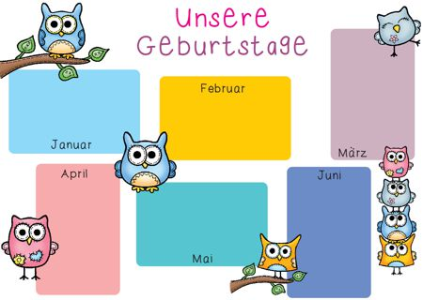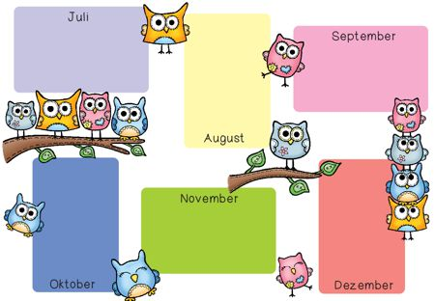
4. Frau Duc

